Välkommen till oss!
Vi hoppas att du ska må toppen här i BRF Kransbindarens övernattningslägenhet och för att din vistelse ska bli så bra som möjligt har vi satt samman tips, råd och information.
Om du inte hittar svar på det du undrar över i denna info eller på www.kransbindaren.se och din värd inte heller vet så är du hjärtligt välkommen att höra av dig till styrelsen. Lättast är att skicka ett mejl till info@kransbindaren.se. Hit kan du också skicka en rad eller två ifall du kommer på ett smart tips på hur denna lilla lya kan förbättras.
Trevlig vistelse och åter – välkommen!

Kanske lite tråkigt men ändå väldigt viktigt
Den här lägenheten djur- och rökfri.
Använd alltid lakan, påslakan och örnlakan i sängar och bäddsoffa.
Senast klockan 14.00 på avresedagen måste du ha lämnat både lägenhet och nycklar.
Du har fått två nycklar. Om någon av nycklarna tappas bort måste vi tyvärr ta ut en avgift på 1000 kronor för att byta låset. Ansvaret för denna kostnad ligger hos den medlem som bokat lägenheten.
Tyvärr kan du inte använda spisplattorna som är avstängda, så vi hoppas att du klarar dig med hjälp av mikrovågsugn och vattenkokare.
Visst är det mysigt med värmeljus till morgonkaffet men på grund av brandrisken är levande ljus inte tillåtna i lägenheten.
Skulle något mot förmodan fatta eld så ska brandvarnaren i köket börja tjuta. Du kan då rycka tag i brandfilten som hänger under diskbänken för att kväva branden.

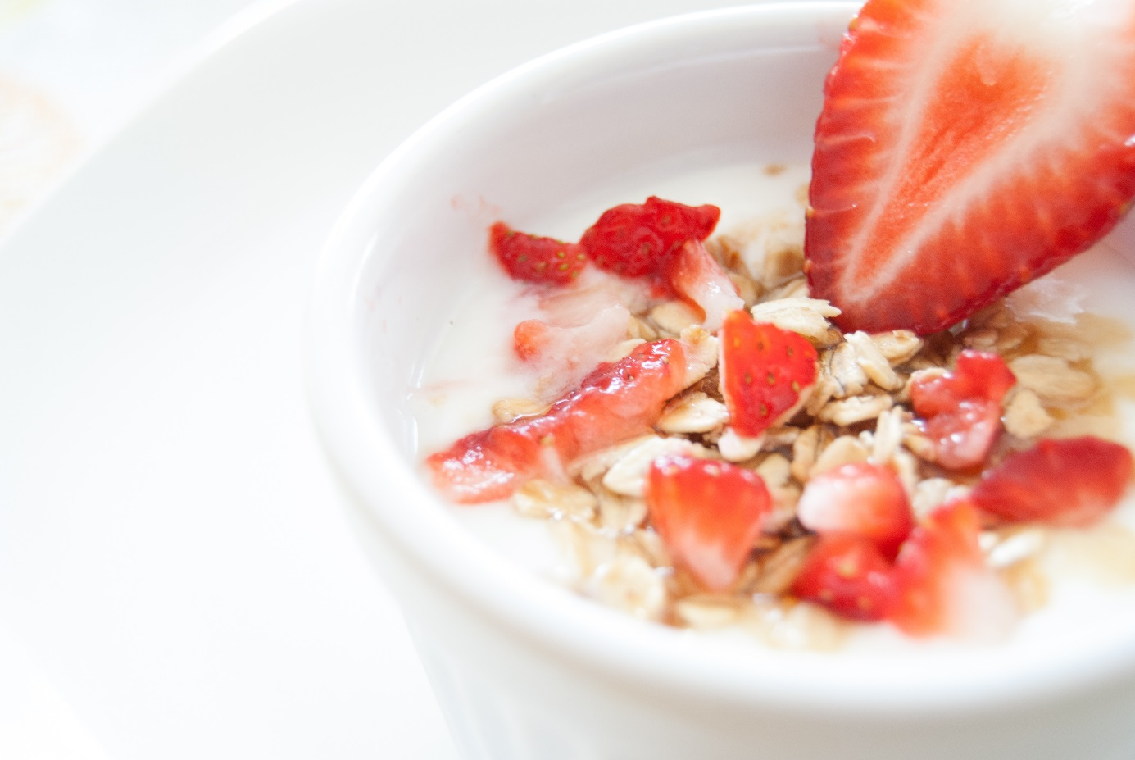

Om din värd glömmer bort att bjuda på frukost…
180 meter härifrån, vid Svandamsplan, hittar du närmsta matvarubutik; en liten Coop. Om utbudet känns för begränsat finns det ett större Coop vid Midsommarkransens tunnelbana och ett ICA i Aspudden centrum.
Om du vill unna dig nybakt bröd eller kanske en croissant på morgonkvisten så har du fem minuters promenix till Söderbergs bageri på Cedergrensvägen.
Är du mer av en äta-frukost-på-lokal-människa? I så fall är de närmaste ställena:
- A.B Café, Valborgsmässovägen 34
- Ett skafferi i Midsommarkransen, Tegelbruksvägen 4
- Konditori Kalaskransen, Svandammsvägen 17

Sex tips–så blir du en fräsching
Städning ingår inte i övernattningspriset och för att även nästa gäst ska få en trevlig vistelse gäller följande inför din utflytt:
- Vädra täckena och bädda sängarna, som ska vara placerade som vid inflyttning.
- Dammsug golven och torka av dem vid behov.
- Torka av ytorna i köket, samt insidan på mikrovågsugn och kylskåp. Kylskåpet ska lämnas tomt.
- Diska använt porslin och övrig köksutrustning ställ tillbaka på avsedd plats.
- Torka av toalett och handfat.
- Töm papperskorgar.

